# 规则！

# 作者 cm超萌 超小萌

来张cm的立绘↑  
欢迎 轮回者 欢迎来到 cm社区4.0规则 的码字现场  
首先确定 这是一个半口胡 半规则的跑团规则 主要就是cm码字

根据3.9口胡规则进行改动 和加强 （哇 棒呆）

先来点好玩的缓解一下 然后就爬去看规则！！！！

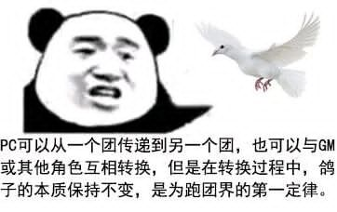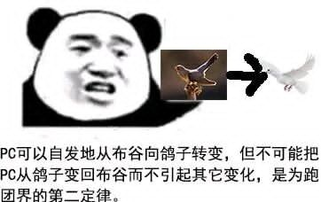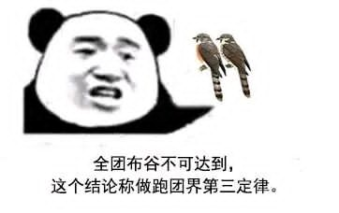看完了吧 去看规则正文吧！！

# 关于介绍

（下面比较无聊 随便康康就可以↓）

首先 跑团不像其他trpg一样 游戏时间快 （如狼人杀 剧本杀）对于0基础的可爱小萌新我给大家科普一下什么是跑团  
跑团是对TRPG(桌上角色扮演游戏)的一种俗称，是一种比较流行的桌上游戏形式。游戏往往由三五人组成，其中一人担当游戏的主持人，另外几人担当玩家。进行跑团游戏时，常用到的游戏道具有地图、骰子和规则书等。根据游戏场所的不同，跑团可以分为"面团"(面对面进行游戏)和"网团"(在网络上通过即时通讯工具来进行游戏)等。  
首先这个团是网团 长长是6 7个人一起或者更多人一起玩   
（科普部分 st 主神 pl 玩家 pc 玩家扮演的角色）  
跑团是开放型极高的一款文字游戏 大多数你想做的你都会做到

首先这里跑团分为coc dnd 无限流 这里不科普前两者

无限流 这里你们扮演的是轮回者 无限流你可以理解成 一个养成游戏 你可以从团内获得分数 来强化自己 无限流跑团分为 规则团 数据团 半规则半口胡团 口胡团（规则团 类似 星光 猪版 fx 无限恐怖 等著名规则）   
有可能 你想要的跑团效果和自己想象的可能完全不一样（如果你是通过 视频接触跑团的）  
如果你看完了这些 你觉得 我基本了解了跑团 我还想跑团 那么请继续往下看

## 关于铺垫

声明 规则团跑出有预感的（指 歧视口胡的pl 酌情退群）  
首先 这个4半口胡半规则的一个规则 蓝后 没有绝对的数值 绝对的伤害（好活！）  
这个都要st心判（可能会过骰子）  
对于pl的基本要求 咱们还是有的哈 首先 520   
5个不 不刷分 不多分 不刷道具 不改道具 不改技能  
2个要 要友好和谐的进行游戏 要相信st对于战斗轮的判定（如果有8同意见 请结团之后和st讨论问题哦）  
0容忍 对于一些素质低下的pl0容忍

然后 跑团的时候 不要提一些 现不现实的一些东西（不是指不让用化学反应IMG_256

）

这不是星光团 这不是星光团 这不是什么正规的规则团

# 跑团须知

St和pl保持互相尊重 不要相互迫害哦

# **关于车卡**

众所周知 卡 是跑团的灵魂之一 你萌可以凭着自己的小脑瓜儿 自己造出自己想要的憨憨！  
首先 你需要在群内文件中 找出 咱们团的卡 然后 让我萌来康康！（给我康康！）

车卡铺垫 同学萌 咱萌要先知道 1点属性 对应多少分数 在30之前 1点属性对应1分 在30之后 60之前 是一个属性2分 以此类推 IMG_256

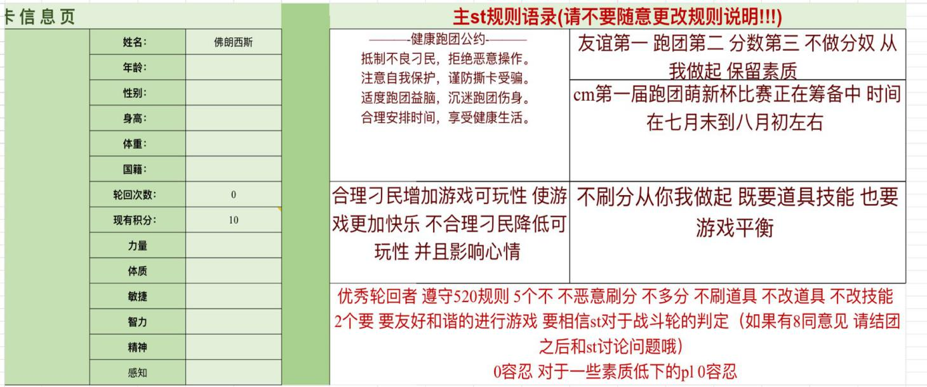

首先 我萌映入眼帘的就是这张卡！   
然后有pl就要说了 “哇 真多 这么多东西 你让我车个头啊！  
然后我们只要拿出 心爱的小剪刀 A~~ 然后就变成了这个样子↓（简单来说就是把扯犊子的地方去掉直接看重点）  
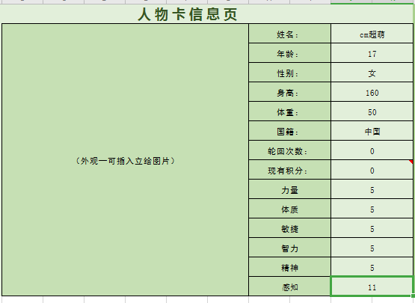

然后就变成了这样 这么看 是不是就好多了 这边呢 是我自己车的一张例子

这里就有同学要问了“cmcm 为什么你现有积分是0啊 我的为什么比你多啊”  
这个咱们就要继续看了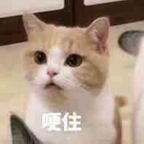  
首先本规则是改动并且完善4.0的规则 所以我们有 37 点随意分配的属性点 和10点 自由使用的分数   
先让我萌康康这几个属性8！  
**力量 体质 敏捷 智力 精神 感知**   
让我萌来慢慢分析这些属性  
力量 力量 单方面是pc的力量成长 （简单易懂 岂不美哉）  
体质 体质可以理解成 hp 但是体质和hp是不能互换的（特殊房规除外）然后还包括咱们的耐力  
敏捷 简单来说就是 速度 身体灵活性啥的 但是 这里我们要知道一个知识点（#敲黑板）单方面的速度 我们是有最高上限的 你到达了这个上限 你敏捷再咋高 你这个速度 你也上不去（IMG_256）  
然后咱萌继续康 智力 简单来说就是 你要玩科技流 点智力 就是这么简单 哦dei了 你的学习能力是不会提升的哦 不要问为什么 对应的增益是你能看出或者了解科技武器啥的   
精神 继续简单来说 你要走法术路线 你就点精神就对了 因为大部分技能 你精神成长 对应的效果他也是成长的（两全其美 岂不美哉）同时 敲黑板 精神相当于mp mp是可以有具体数值的（可以不换成具体数值）那么兑换率是多少呢 当然是1比1了（IMG_256）  
然后就是感知了 感知就是 你要想射的准 感受周围 你就可以点感知  
上面配合人物卡右半部分一起食用 效果更佳

咱们这里 再提一嘴 除了mp的成长 当你单属性的属性越高 你对应的增幅（增益也就越小 ）

关于属性增益总结

力量 人物近战武器的伤害（一些特殊武器除外） 人物的肉体力量

敏捷 身体协调性 动作敏捷程度 速度（速度有上限哦~）

智力 解锁科技武器的限制 对应科技道具更加了解

体质 人物的肉体强度和hp 但是没有debuff抗性（大多数 比如你体质多高都不能抵挡1级的虚弱）

感知 瞄准能力 侦查能力 偷袭感知性

精神 mp 法强 精神攻击抗性（抗性甚微）

看完这些 我们就可以开始点点数了 我们要知道 我们一开始有37点属性点（只能用于属性成长）

（正常人5点 当单属性在五点一下 三点以上的 进行一级惩罚 三点以下的进行二级惩罚 当五以内的数字不同 惩罚强度也不同（指的是当你2点属性的二级惩罚和1点属性的二级惩罚强度差距巨大H@IUZ9CD~7`73K(T$GI1A]Q））  
同时呢 咱们每30点属性 需要进行渡劫   
渡劫是什么呢有同学就要问了 渡劫就是找一个可爱的工具人st来打个抗压怪 你打死辽 你渡劫成功 并且你可以获得全属性成长1的奖励（奖励这么大 你猩动了吗）但是如果你个憨批 渡劫失败了呢 我萌当然也有对应的奖励 全属性减一 你是不是更心动了  
属性点 咱们说完了 然后咱们看看剩下的10点任意分数吧（好活！）  
这里咱们就要提一嘴分~数~的~作~用~！  
**分数的获取** 我萌有很多的正规获取分数的方法 例如  
1 进行跑团  
2 进行物品拍卖  
3 进行分数借取  
4 进行一些活动

（IMG_256战术推眼镜）

咱们看接下来的主题 分数都能干什么？   
首先 1 咱们最起初的就是 属性的换取~

2 技能道具换取

3 血统的换取

4 进行物品拍卖

（就是这么简单~）

这里简单的打个比方 康康 这把屠龙宝刀！（就是一把普通的刀 它值5分）

你再康康 这个充满不明绿色液体的玻璃瓶子！（就是个小血瓶 它3分）

这样 是不是就简单易懂了 知道10分 是多小的一个分数数值

卡的主体 咱们介绍完了 咱们就可以先了解一下 规则方面的判定了

然后 咱萌来康第二部分



人~物~卡~账~单~消~费~

这里就非常简单辽 花费介绍 可以分成 购买道具 购买技能 增加属性

积分花费那么就是 假如你花费x分 就是-x 假如你获得x分就是+x 当你跑团获得分数的时候请写明开团的st

轮回次数 可写可不写

# 跑团拓展的小插件

测试版0.1插件 恐怖团 恐惧roll点（st和pl酌情阅读）

恐惧roll点方式 st主观判定 对于 尸体 血腥场面 突然惊吓等进行恐惧roll点（包括过度紧张）

首先 我们有10个恐惧等级代表10个不同等级的debuff

1到2 类似在空房间里 或者安静的地方

3到4 你在一个空旷的地区 同时有着使人害怕的声音

5到6 突然间的惊吓 类似朋友突然吓你 有可能产生生理反应（类似 突然的跳跃 身体的快速抖动 详情请让你朋友吓你一下）

7到8 这里就有可能有 软弱无力 全身发麻 突然的兴奋

9到10 浑身无力 完全不能发生 用力身体不能自己控制 全身发麻 大脑不能快速的运转

恐惧值可以随着时间的流逝 人们的安慰 突然的安全感 来st主观判定降低 同时 当你的恐惧等级越高的时候 你回复的速度越快

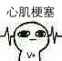同时 roll点分为 永久roll点 例如我萌可爱又核善的st让你进行一次r2d2的永久roll点 那么你就要带着这r2d2的永久恐惧 跑完整个团 此恐惧 不能从任何方式 地方 来减少

# 一些东西的分类

## 关于欢乐的法术分类

### 释放法术分类哦

·1 吟唱施法 经过回合吟唱进行施法 吟唱回合内 可以被沉默 眩晕打断（你吟唱 你吟唱个爪 爷一个眩晕打断你的施法~~）

2 标准施法 有抬手动作的施法 施法速度快于吟唱施法 但是在抬手动作内 可被 沉默 眩晕等打断（完蛋 这个施法时间变短了 有亿点难办鸭）

3 迅捷施法 没有抬手动作的施法 施法速度比上2种都快 （哦 淦完蛋）

4 累计施法 可以储存的施法类型 施法速度只限于标准施法和迅捷施法 打断方式同迅捷施法和标准施法

5 持续施法 在长时间内持续施法 可以被眩晕和沉默 强控等打断

上面的是大类 ↑

定点施法 你的法术固定在某处进行

## 关于物理攻击的分类

物理攻击 广泛的用于战士 刺客 等物理职业

## 关于等级分类

首先我萌要确定 道具 技能 要分成多少个等级

D C B 2B A 2A S SS 这几个等级（这个类似于品质）

因为这里强度压缩的非常紧凑 所以字母对应的强度请往下看↓

## 关于物品分类

1 团内不可带出物品

2 团内可用分数带出物品

3 团内可免费带出物品

3 用分数兑换物品

## 乖巧pc状态分类

众所周知可怜的角色们时不时的就会获得一些buff和debuff 那么咱萌来简单的分类一下叭

关于人物生命状态

人物生命状态非常好分类 这也是可爱的主神们 帮助你萌了解自己血量的一个主要通道

1 健康 （哦 可怜的pc没有任何受伤的状态 身体倍棒）

2 擦伤（可怜的pc受到了一些小擦伤 无伤大雅）

3 受伤（可怜的pc受到了一些伤害 但是可也以挺一挺）

4 重伤 （哦吼 完蛋 可怜的pc受到了严重的伤害 估计再不治疗就要凉凉了呢）

5 濒死 （gg！ 你的pc濒死了 没有强效的治疗手段就放弃治疗吧）

上面就是人物血量状态的分类辽 ↑咱们接下来 康康debuff叭

### 悲剧物理debuff分类呜~

可以当做拓展包来用哦↓

眩晕 （哦吼小伙子 你被打晕了 你失去了意识！）

流血 （看起来你被什么东西弄流血了呢 需要进行治疗 或者体质恢复才能解决呢）

骨裂 （哇 都骨裂了 轻点用这个部位吧 你再弄下去估计骨折都是有可能的）

骨折 （哦小伙子 你骨头断了 快去治疗吧 如果不治疗并且骨折的地方受到伤害会更严重的）

断肢 （断肢长长伴随流血和肢体的损失 估计没有强效的治疗你是接不回去了 ）

仇恨 （你被哪个欠打的憨憨套上了仇恨 他可能来自嘲讽 看来在拥有仇恨的回合你要追着他打了呢）

脑震荡 （脑震荡 指的是 你被击打 带来的负面作用 他看起来需要一些时间回复 并且需要静养 看来不能多做活动呢）

瘫痪 （额 不知道为什么 反正你瘫痪了就对了 你不能动了 但是还是有意识的呢）

休克 （极有可能是濒死带来的debuff 你失去了所有的意识 你 快 没 了鹅盒盒！）

毒性 （看来一些有毒的东西进入了你的身体 不同等级的毒性和不同种类的毒性会带来不同的debuff 但是万变不离其宗啊 同学们 反正找解药就对了）

疲劳 （看来你好久都没有休息了呢 轻点你会属性降低 高点我怕你打架睡着了哦）

饱腹 （吃太饱拉！！！！）

饥饿 （憨批 你到底多久没吃东西了 能饿到 快去找点东西 轻点肚子不舒服 属性降低啥的 高点我怕你饿死哦）

脱水 （我看你真是个运动鬼才 你都能脱水 快去吊盐水吧）

燃烧 （哇 你火了哦 根据程度的燃烧你获得的燃烧概念不同 反正 你只要想办法灭火就对了）

霜冻 （哦 你到底在寒冷的地方待了多久啊 能把孩子冷成这样 快去找个地方暖和暖和 轻则用不上力 浑身冰凉 重则 身体麻木和休克啊！！）

失明 （物理的失明估计就是你的眼睛莫得了呢 残忍哦）

破伤风 （估计是被砍了之后莫得治疗哦 效果自己百度8）

麻痹 （物理的麻痹可能是 触电啥的 或者使用武器不当 被自己震得哦）

幻痛 （伤口或者肢体缝合之后的疼痛 常常是不可避免的）

溺水 （咕噜咕噜 你在什么地方 哦 你在水里啊 快游上去吧 要不然会死的哦）

窒息 （你能听见我说话嘛 喂喂喂 你咋窒息了呢 快呼吸吧 来感受一下新鲜的氧气）

扭伤 （哦吼 完蛋 你是不是采蘑菇扭伤了 休息一下就能好了 但是你要继续弄 估计会更严重哦）

异化 （啊啊啊啊 你。。你的身体 怎么变奇怪了 口区）

噩梦 （醒醒啊 你睡个觉乱叫什么啊？ 你说你梦到了克总？）

辐射 （歪比歪比 你怎么什么地方都去啊 你康康这个辐射#你看到cm穿了一身很厚的防护服）

烫伤 （你是不是烧水被烫到了 来来来 冷静一点）

### 悲剧魔法debuff分类

可以当做插件来用↓

火焰 （你是不是被哪个法师的火焰法术点着了 消除方法估计和物理的差不多 但是这个有可能打的是法术伤害哦）

霜冻 （千里冰封 万里雪飘 你是不是被什么霜冻之类的法术打到了 同上同上）

失明 （哦 你瞎了 哦你没瞎 你的眼睛还在 嘿嘿 这可比物理的失明好多了 等等估计就好了）

虚弱 （哦哦 看来是虚弱法术呢 这个是不能被体质抵消哦 法抗也只能是减弱效果 和持续时间哦）

减速 （哦哦~~ 不知道是什么法术呢 反正你的速度变慢了就对了）

混乱 （脑壳晕晕 脑壳昏昏 你是不是被什么不得了的法术击中了 额啊#吐 快缓过来8！）

空间紧固 （哇 这是超强的debuff 你附近的空间被砸瓦鲁多了！！）

沉默 （沉默 不是你不能说话了 而是 你不能释放法术了哦）

净化 （你身上的法术被净化了 这是算好还说算坏呢 都算吧 你身上的buff消失了！）

嗜睡 （哦吼 让你变困的魔法哦 你困了 #瞌睡声）

繁语 （这个是不是不熟悉 简单来说 就是你在进行施法吟唱的时候 你他喵的可以被这个加长吟唱时间！！！！）

浮空 （我上天了！！ 哦你也是啊）

封印 （强大的魔法哦 这个东西好像被封印了呢 需要一些东西来解封呢）

石化 （当当当（你听见cm敲击你的声音）咋办 你怎么变成石头了 憨批？）

失忆 （喂喂喂 你知道我是谁吗 怎么连主神我都不认识了 待一会看看能不能好过来吧）

契约 （这个估计是强大的魔法也有可能是剧情需要呢 你被定下契约变成马猴烧酒了！！）

幻视 （你能看到我嘛？ 什么 你看到了一只猪？我怕你是幻视了）

魔法燃烧 （你的mp被快速燃烧 啊啊啊 救火啊（不是）你魔法快速消耗嘞）

心智控制 （这是一个极大的整合包 请在跑团拓展插件查看）

冻结 （当当当 你的武器怎么被冻住了 你的武器伤害减少了 鹅盒盒）

# 欢乐战斗轮

咱萌都知道 战斗 ~~他喵的就是刁民们~~叭叭叭 是勇敢的轮回者们 比较喜欢的一个环节（恩 有理有据 使人信服）哦dei了 因为战斗轮是口胡的 所以限制不会特别多9（战斗还是快乐为主嘛~~）

战斗轮须知 1 绝不有刁难st的骚操作（合理就可以） 2 绝不不相信st的战斗轮判定（如果jio的不平衡参考4） 3 战斗轮中 不要因为st的判定跟你的想法不一样产生情绪 4 结团后 可以和st进行讨论战斗轮问题 5 战斗规则不满可以找 QQ 1732778041 6请不要有糟烂的战斗rp 类似 我要攻击他 我打他心脏 这样的rp失败几率巨大和实际效果甚微

如果 你jio的上面的须知 有啥很难办到的 那你就爬8

致命攻击 关于致命攻击 对 心脏 砍头 等致命攻击 会降低命中率

同样 远程狙击爆头的难度巨大

战斗分为 偷袭轮 战斗轮

偷袭轮

偷袭轮 如果没有出现 属性差距较大的情况下（指大于偷袭者） 背偷袭者只能做出 防御 抵抗 等行动 （最多1个动作）而且 大概率被偷袭可能没有行动轮

偷袭轮之后进行正常战斗